HORARIOS e INTENCIONES DE MISA

LUNES 28 DICIEMBRE
Los Santos Inocentes

18.00EXPOSICION DEL SANTISIMO
18.30 SANTO ROSARIO por la vida
19.00 SANTA MISA con Vísperas
Suf. Rvdo. D. Benjamín García Guillén
Por los Hijos y nietos de la Asociación de Madres Cristianas
Suf. Patricio Monrreal y Consuelo Gil, por sus hijos
Suf, Manuel Planells y Maria Prosper, por sus sobrinos
Acción de Gracias a San Nicolás

MARTES 29 DICIEMBRE
Santo Tomas Becket Ob. y Mart.

18.00EXPOSICION DEL SANTISIMO
18.30 SANTO ROSARIO Francisco Tordera Ricart
19.00 SANTA MISA con Vísperas
Suf. Rvdo. D. Benjamín García Guillén
Suf. Francisca Baviera y Lucio Almenar, por sus nietos
Suf. Francisco Tordera Ricart

MIÉRCOLES 30 DICIEMBRE

18.00EXPOSICION DEL SANTISIMO
18.30 SANTO ROSARIO Josefa Simón García
19.00 SANTA MISA con Vísperas
Suf. Manolo Baviera Tronch
Suf. Mª Josefa Almenar Moreno, por Celeste y José Miguel
Suf. Josefa Simón García

JUEVES 31 DICIEMBRE
San Silvestre

18.00EXPOSICION DEL SANTISIMO
18.30 SANTO ROSARIO vocaciones al ministerio sacerdotal
19.00 SANTA MISA con Vísperas
Suf. Vicente Matéu Company, por esposa e hijos

VIERNES 1 ENERO
Solemnidad Sta. María Madre de Dios
Jornada Mundial de Oración por la Paz

11.00 SANTA MISA

Suf. Manuel Baviera Tronch

13.00 SANTA MISA

19.00 MISA POR LA PAZ
PRO-POPULO

SÁBADO 2 ENERO
San Basilio Grande y San Gregorio

17.30 SANTA MISA

18.30 SANTO ROSARIO
19:00 SANTA MISA

Suf. Elvira Nemesio Planells, por esposo e hijos
Suf. Mª Carmen Pizarro Piedras, por su familia
Suf. José Nemesio Ruiz, por esposa e hijos

DOMINGO 3 ENERO

8:45 LAUDES

9:00 SANTA MISA

10.30 SANTO ROSARIO

11:00 SANTA MISA - PRO POPULO –

13:00 SANTA MISA

PARROQUIANTRA.SRA.DEMONTSERRAT-PICANYA
@Pontifex_es:La Navidad es la fiesta del amor de Dios por nosotros: el amor divino que inspira, dirige y corrige el cambio, y vence el miedo humano de dejar lo “seguro” para relanzarnos en el “misterio”.

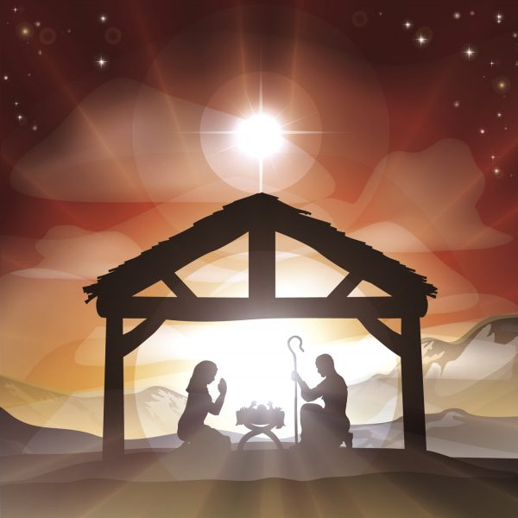
NAVIDAD: FUTURO Y ESPERANZA DEL HOMBRE
Carta del Cardenal Arzobispo de Valencia
Jesús nace en Belén. Este nacimiento, único en toda la historia, supera todas las expectativas de la humanidad y así será para siempre. Constituye el único acontecimiento por el cual el hombre puede descubrir la alta vocación a la que está llamado: en este acontecimiento está el futuro del hombre.Aquí está el centro de la historia. Todo converge ahí. Ahí está la gran esperanza. Nace Jesús en Belén de Judá. En Belén la noche oscura se hace día radiante y la fragilidad de un Niño recién nacido en la más radical pobreza de un establo se convierte en fuerza de todos los débiles y esperanza para todos los hombres y todos los pueblos. Ha sido un verdadero derroche de amor el que el Hijo de Dios se haga carne de nuestra carne, nazca en condiciones dignas del último de los pobres.Las fiestas de Navidad nos invitan a celebrarlas con alegría y gozo, pero con sobriedad y mesura, con todos los cuidados y respeto a las normas para no contagiar ni contagiarnos: A todos digo esto, sin excluir a nadie, ni a los que no comparten la fe cristiana ni a los que no creen. Son una invitación para acoger con sencillez el misterio lejano y cercano que llevamos dentro, que está en el fondo de nuestras vidas y del mundo: el de Dios, que es amor y cuida de todos. En este misterio, el creyente siente la cercanía de Dios en Jesús. Detrás de estas fiestas, se encuentra la verdad silenciosa de que Dios se ha acercado de una vez para siempre al hombre y se ha comprometido irrevocablemente con él. Entró Dios con todo silencio en nuestro abandono y ahí nos aceptó y ahí nos guarda incansable su amor escondido.

Con ello no queremos decir que en Navidad se nos acorta la lejanía inconmensurable de Dios. Dios no deja de serlo y de habitar su luz inaccesible, pero no quiere serlo sin el hombre, sin participar en su desamparo. En la Navidad, Dios se ha unido, de uno u otro modo, con todos y cada uno de los hombres, se den o no se den cuenta de ello, lo acepten o no lo acepten. Dios se lo juega todo, por decirlo así, en y con el hombre. El destino de todos los hombres y de cada uno de ellos le importa supremamente a Dios mismo, desde que se ha hecho uno de nosotros y ha entrado en la historia. Más allá de nuestras atenciones o desatenciones, nos aguarda en el silencio el Dios apasionado hasta el extremo por el hombre. Por eso estas fiestas nos llaman a que nos demos cuenta de que los espacios inmensos en que erramos perdidos, no están vacíos y helados, sino colmados del amor de Dios que nos aguarda incansable, si somos responsables, si cuidamos de los demás.

La verdad es que Dios está con nosotros, y somos más hombres, cuanto más estemos con Dios y Él en nosotros. Que no nos roben la Navidad, como están intentando algunos y algunas tendencias culturales, secularizadoras e ideológicas. Y nos la roban cuando ceden a los criterios del mundo enemigo y aprueban leyes que intentan regular un derecho inexistente como es el de la eutanasia; y nos la roban cuando difunden una cultura hedonista en la que no cabe el dolor ni el valor del sufrimiento; y nos la roban cuando pretenden una enseñanza que no educa en el alto valor y dignidad de toda persona, y no hay Navidad donde se infunde miedo y temor y falta de libertad. La Navidad trae y es esperanza, futuro, también para el hombre malherido o maltrecho, que ve como el amor de Dios se inclina ante él, y lo acompaña, intenta curarlo y lo ayuda, le ofrece los cuidados paliativos que han olvidado, creo que intencionadamente, pero con un error y omisión gravísimo, los señores diputados que no han querido saber nada de ellos y les estorban los débiles, los enfermos, los terminales, los que gritan de dolor y son extremamente vulnerables. Navidad para todos, también para los que hacen leyes tan injustas. Navidad y perdón también para estos. Que se arrepientan y que vuelvan a Dios, que tanto ama a los hombres que envió a su Hijo, nacido en carne, nacido de mujer, y que estos mismos u otros que lo tienen en sus manos cambien, y seguro que cambiarán, porque el amor que es Dios es más fuerte, aunque aparezca tan inerme como un Niño, recién nacido, la criatura más frágil de toda, porque ahí, en ese Niño, está y vemos todo el infinito amor, que es Dios-con-nosotros, Emmanuel. Navidad es alegría, aplauso a Dios, Dios que quiere al hombre que sufre, no como el aplauso perverso de los que votaron Sí en el Congreso de los Diputados a la ley inicua, perversa y cruel en favor de la muerte, so capa de sentimientos o sentimentalismos de compasión, o los bailes de una señora que, creo, fue ministra de Sanidad en otros momentos, que saltaba de alegría cuando llenaba de tristeza ella misma a la mayoría que no estábamos en el Parlamento y que lo que tendría que hacer es avergonzarse por haber aprobado esta ley y, más aún, de bailarla, y pedirnos perdón a todos.Navidad es cuando se hace justicia a los parados, que sufrieron los ertes y no les han pagado todavía, y en su casa hay hambre y oscuridad, y tristeza, por quitarles el trabajo, que eso sí que es un derecho, -el derecho a un trabajo digno y sostenible- y no la eutanasia. Esto es lo más contrario a la Navidad y a la misma humanidad; ¿dónde quedan lo sentimientos de compasión? ¿en los sueldos para los que gobiernan y están cómodamente en su sillón del Congreso? Pero a pesar de ellos, Dios los ama, y sobre todo ama a los que pierden el empleo o a los empresarios que se han visto obligados a cerrar porque otros no han hecho las cosas bien, y ven cómo sus familias y sus hijos sufren.Deseo para todos una santa y feliz Navidad, y así lo pido a Dios, que en esta Navidad nos abramos a Él y acojamos al que viene en su nombre; y que así podamos seguir su camino en toda la tierra que es el amor y respeto de los otros que conduce a la paz. Deseo que todos tengan el don y la dicha -la gracia- de conocer a Jesucristo, acogerle en la vida como criterio de la inteligencia y del corazón, como fuente y meta de la vida, de la razón, de la libertad, de la convivencia y del amor. Es el bien más grande y más gratificante, y dichoso que puedo pedir y desear, estos días y siempre, para la vida del hombre y de la sociedad. Que las fiestas de Navidad llenen todo y a todos de una paz honda, e inunden de una alegría profunda todos los hogares: la alegría y la paz que se hallan en el que nació en Belén de una Virgen y que es Dios-con-nosotros, rostro humanado de Dios que es Amor, el que nació sin casa, en una cueva de ganado como el más pobre y desvalido, vulnerable entre los pobres más últimos y necesitados. Sin Dios, sin el único que amor y misericordia, no tendría sentido la Navidad. Pero con Dios tiene máximo sentido porque nos abre a la esperanza. DIOS NOS AMA Y NO NOS DEJA SOLOS A NADIE, Dios se ha unido a cada uno.¿Y nosotros, no vamos a estar unidos a los demás que son hermanos?

¡SANTA Y FELIZ NAVIDAD! BON NADAL!¡Santa y feliz Navidad a todos! Hagámosla muy feliz a los demás, siendo responsables, pensando en ellos y favoreciendo aquello que no les impida ser dichosos porque Dios está con nosotros y nos ama, porque es Navidad.

